少货、错货、破损和拒收怎样从原订单处理到退货退款｜云上订货系统
客户说“少了两公斤”，客服立刻答应退36元，看似快速处理；但仓库记录的第二批货仍在配送途中，财务又按原订单催剩余116元。只看客户消息无法判断这两公斤究竟是未发、在途、已签收后要退，还是已经拒收。四种事实对应不同的货物去向和资金处理。真正需要闭合的是原订单、本次发货、客户签收、退回实物、应收调整和实际退款六条记录，而不是给订单写一条“已解决”备注。
本文用一笔12公斤、单价18元、原单216元的订单演算。后台为它建立了两笔出库记录，分别是8公斤和4公斤；截图中仍显示“待发货”，不能据此断言客户已经收到。客户已付100元，原待收116元。后续以其中2公斤提出退货、仓库先收到1公斤为例，说明数量和金额如何分阶段核对。页面中的真实截图记录了这笔测试业务的订单、手机退货申请和部分入库；示例的账务推演需要以企业实际审批、收付款与合同约定复核。少货、错货、破损、拒收不能机械套用同一结果，本文先把这四类分叉讲清，再讲共同的核对方法。

第一问不是“退多少钱”，而是这批货走到哪一步
接到异常时，客服先定位原订单号、客户、具体商品规格和单位，再拆出每次出库记录。原单12公斤并不代表司机一次交了12公斤；后台可以看到同一订单拆出两笔出库记录，分别为8公斤和4公斤；是否真正发出仍要看单据状态与交接记录。假如客户说“只收到8公斤”，先查第二批是否尚未出库、已经出库但在途、司机交接时短送，还是客户签收时漏点。若第二批尚未发，处理重点是补发承诺或取消未发部分；若已发在途，则需要配送方查交接；若实际交了12而客户拒收4，则涉及回收实物和拒收证据。仅凭订单总量作退货，会把尚未交付的货误当成客户要退的货。
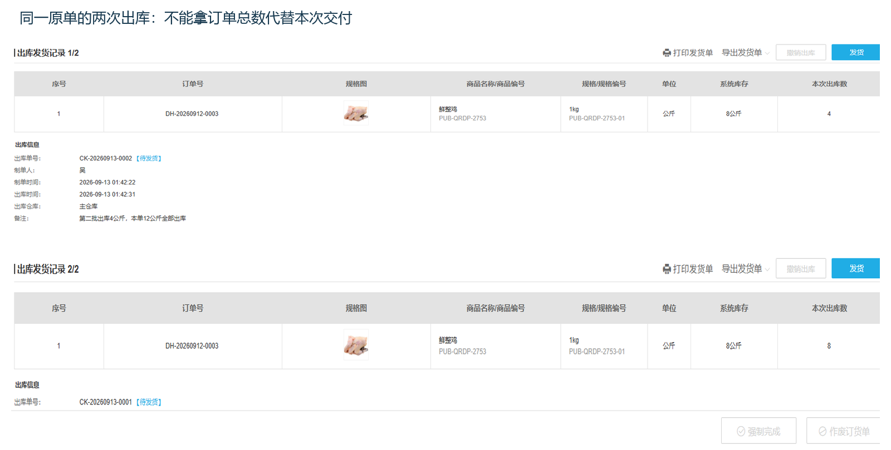
图1：管理端显示同一原单两笔出库记录，界面状态仍为待发货；先据单号、数量与状态查交付事实。
客服记录差异时应把“客户说的数量”与“已经核实的数量”分开。客户报少2公斤，可以先登记为待核差异，要求配送员提供回单、现场照片、箱数、称重或交接人说明；不应先改原出库单数，再让仓库找不到差异发生的位置。商品有批次或序列号时，错货和破损还需留下对应的实物标识，避免只按同名商品处理。多张订单同车配送，必须保留每个异常所归属的原单，不能把整车差额随意分摊给某一个客户。

四种异常先分流：未交、交错、损坏、拒收
少货要分“原单本来分批”“仓库实拣不足”和“配送交接后短送”。第一种如果仍在约定交期内，不产生客户退货；第二种要补出或按协议减少应交；第三种还要核配送责任和实际签收量。错货的核心是发出的规格与客户确认的规格不同：客户未接受错发实物时，应先查错货去向，再决定正确商品补发与错货回收，不能只建新订单补一件，让错货和原单仍被记作正常成交。破损需要辨别出库前、运输中或客户收货后发现，保留包装与商品状态，决定隔离、退回、补发或折让；破损货即使回仓，也不能直接恢复可售。拒收则要记录全部还是部分拒收、拒收原因、司机是否带回和带回的数量。客户仅口头拒收而货仍在客户处，与司机已经带回仓库不是同一库存状态。
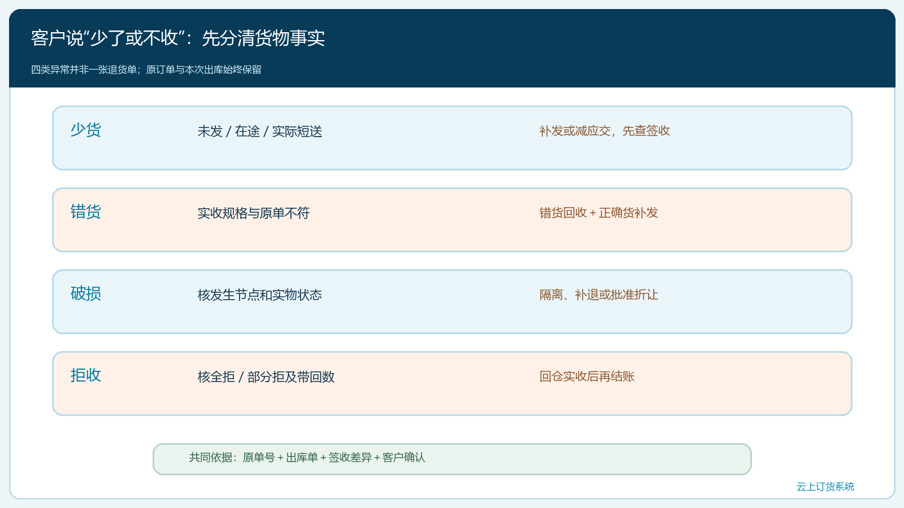
图2：四类差异先按交付事实分流，分别决定补发、回收、待检、取消或折让；每一步回到原单。
销售给客户的解决方案应写清商品、数量、最晚处理时间和资金方式。若补发2公斤，订单仍有应履约部分，仓库需要新的明确出库任务；若客户不再需要，则须说明原单未发部分的取消或已发部分的退回。若客户同意保留轻微外包装瑕疵并给予折让，也应有确认和审批，不能把质量问题直接伪装成“正常签收”。订单状态、库存、应收在这一步未必同步结束，客服要给每一项指定下一责任人，而不是以客户回复“可以”作为完结。

需要退货时，申请必须指回原订单的可退数量
已实际交到客户手中、客户要退回的商品，才进入销售退货核对。手机端选择退货清单时，要核商品、规格、单位、退货数量、原因和金额，必要时附现场照片。真实页面展示的是一笔2公斤、36元的退货申请，原因填“客户误购”；它说明申请表怎样保存数量与原因，并不代表少货、错货或破损可以随意使用这个原因。换一种异常，原因必须与客户说明和实物证据相符。业务员代客户录入时，同样要保留客户确认，避免客户和业务员各录一张相同退货单。
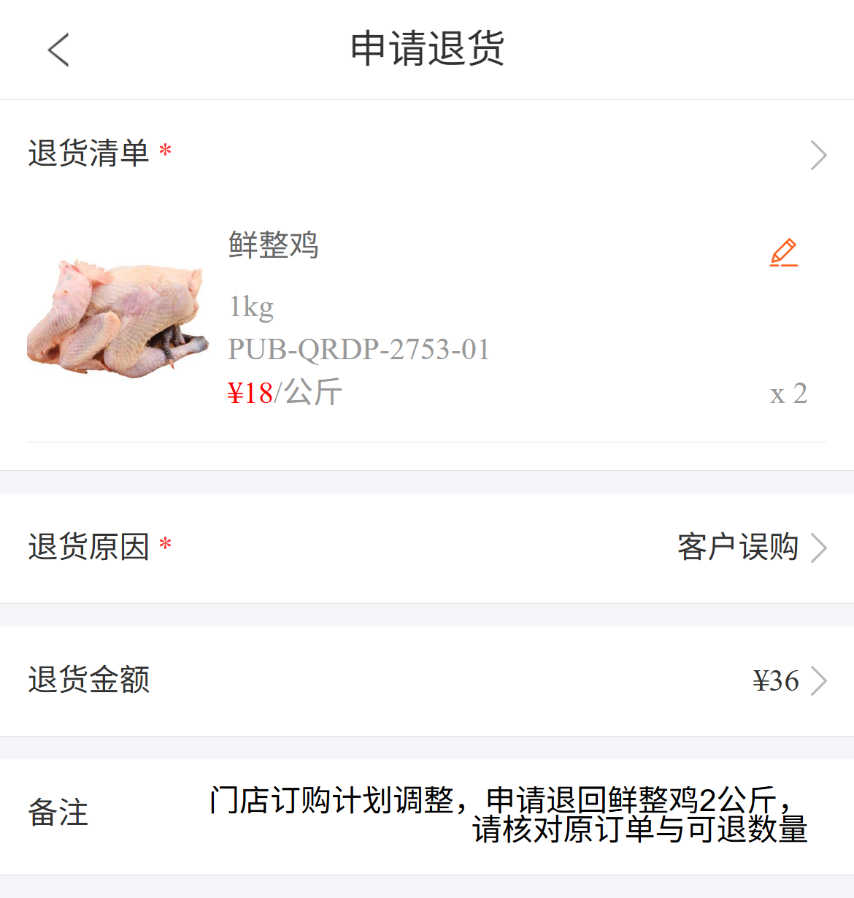
图3：手机端退货申请把2公斤、36元与退货原因放在一处；异常类型变了，原因与证据也必须跟着变。
可退数量的上限不是原单数量，而是原单已交付、尚未退过、且符合退货条件的该商品数量。假设原单12公斤分8与4两批：如果第二批仍在途，客户已收的只有8公斤，不能把未收到的4公斤填成“客户退货”；如果客户已经签收全部12公斤，又提交2公斤退货，则退货需指向已签收的实际商品。系统显示可退数量时还要核是否存在另一次正在审核的申请，不能只看“已完成退货”，漏掉并行申请导致超退。若同一单含不同批次、色号或单位，退货逐行核，不把两类实物合在一个原因下。
少货尤其容易误用退货流程：实物从未交给客户，就没有“客户退回仓库”这件事。真正少送要在发货或签收差异中确认，依企业规则补交或减应收；只有已经交付又被客户退回的部分才走退货入库。错货如果需收回，也应指明客户实际拿到的错发实物，同时安排正确货物，不能仅退原单上的正确商品而把错货留在账外。

审核同意不等于货已经回仓，部分入库必须留尾数
退货申请2公斤获审核后，仓库仍要按实物收货。真实退货详情显示本次申请数量2公斤，其中已入库1公斤，另1公斤仍待处理。仓管核实回收物的商品规格、单位、包装、批次及质量状态，再录本次入库；第二次收回时只能在未入范围内补录。若客户实际只交回1公斤，不能为了让退货单显示“完成”而虚填2公斤，也不能直接把少回的1公斤作为可售库存。若退回的是破损商品，回仓可以先入待检或残损去向，正常可售数量要等质量处置后确定。
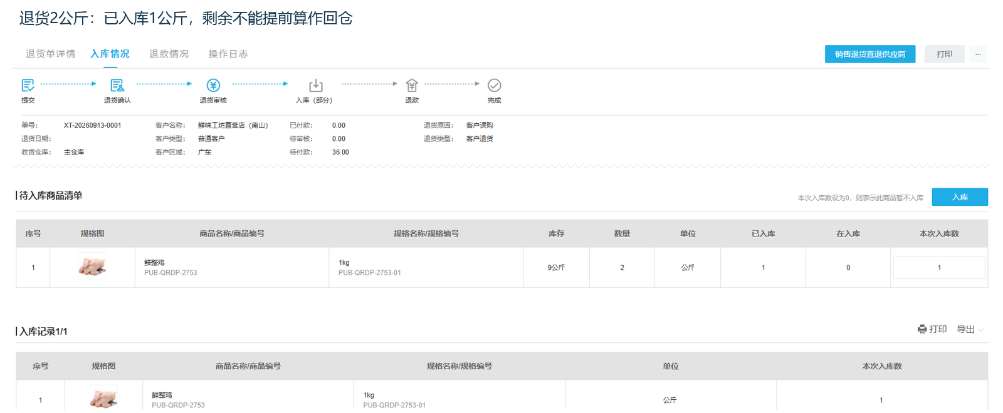
图4：申请退2公斤、已入库1公斤、本次仍可入1公斤；退货审核与实物回仓是两个节点。
仓库与财务交接时需要一张能追到原单的差异清单：申请2、实际收1、未收1，分别对应谁负责催回、何时截止、是否已取得客户认可。若未收的1公斤最终决定客户无需退回而按折让处理，改变的是商业处理方案，应由有权岗位批准并更新结算依据，不能在库存里凭空增加这1公斤。若司机带回了货但仓库尚未验收入库，也应处于“在途或待检”，不应一边算客户已退、一边让仓库总库存增加。账面与实物的时间差要明确挂起，避免月末盘点时无法解释。

退货金额、欠款抵扣和实际退款不能重复减
按示例原单12公斤×18元＝216元，已收100元，原待收116元；若2公斤退货最终全部有效，销售金额减少36元，有效应收为180元。在客户没有其他欠款或费用、100元已收仍归该单的前提下，剩余应收是80元。此时可以按双方确认的方式从未收116元中抵36元，财务继续收80元，并不存在必须额外付给客户36元的结论。若财务同时把待收改成80元又支付客户36元，就把同一退货扣了两遍。相反，如果客户已付清216元，而退货有效36元且无其他可抵款项，才需要核实际退款36元的渠道与状态。
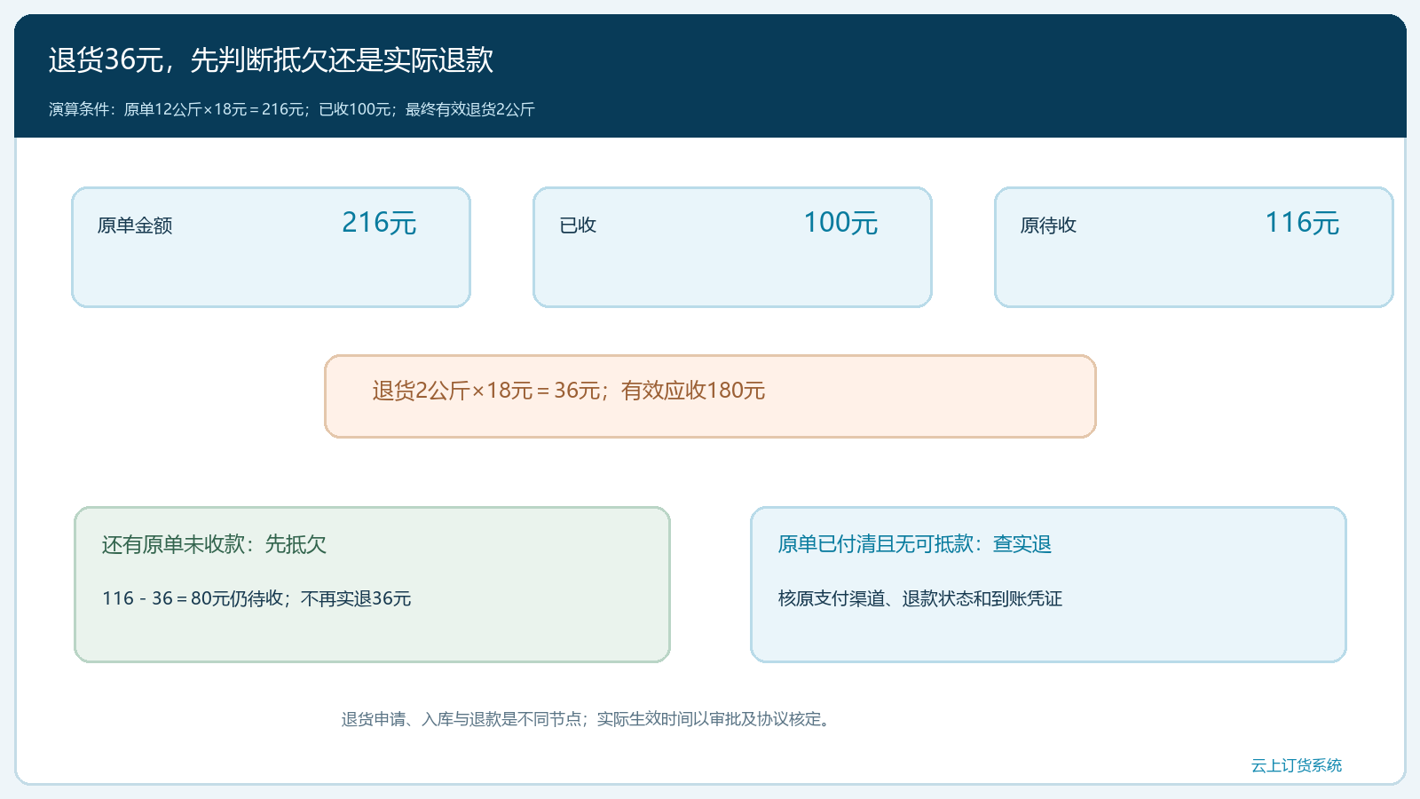
图5：原单216、已收100、待收116；有效退货36后，先判断抵欠还是实退，不能两条路径同时记36。
金额不能只由申请页的36元决定。财务要核原成交单价、实际履约量、已审核退货量、运费分摊、优惠承担和已收款；如部分入库尚未结束，退货金额何时生效应按企业规则与客户协议确认。客户少货要求减款和客户退货要求退款，业务缘由不同，却都可能降低应收；原单要能分别看到是发货短差、退货、折让还是现金退款，报表才知道商品实际卖出多少、库存回了多少、钱退了多少。退款若经过第三方支付，还需用原交易及渠道返回状态复核，保存记录不等于款已到客户账户；线下转账也要核收款对象与凭证。
退货详情的“退款情况”用于查实际资金动作。客服答应“今天退钱”前，应先让财务判断是否有未收款可抵、是否需要实际打款以及谁批准。若已有有效退款记录，先追资金去向，不能为了让客户快点收到又建立第二笔；若退款失败，回原记录查原因和重试结果，不能只把页面改成“已完成”。客户对账单应把原单金额、退货或差异调整、已收款、实际退款与期末余额逐项列出，让客户看得懂为何还有80元待付或为何收到36元。

最后用同一原单做一次反向验收
负责人随机挑一笔已经声称处理完成的异常，从客户对账结果反查，不从“完成”按钮正向走一遍。先问客户最终接受了几公斤、是否还有补发承诺；再查每次出库与签收，确认12公斤原单中8与4两批各去哪里；再查退货申请2公斤、仓库实际收回1公斤及另1公斤的处理结论；最后查财务把36元用于抵欠、实退还是仍待审批。任一数字无法追到原始记录，该单就不能算闭环。
如果是少货，验收关注未交部分有没有补发或取消依据，以及账款是否反映最终交付；如果是错货，验收还要核错货回收、正确货补发和两边库存；如果是破损，核实物隔离、补退决定和责任凭证；如果是拒收，核司机带回、仓库实收和客户没有被当作已签收。四类情形的共同完成条件是：客户知道结果、仓库知道实物在哪、财务知道该收或该退多少，三方使用同一原单而非各自一张互不关联的表。
试点时可先选一个仓库、一条配送线路和若干真实异常，连续复核发生日期、处理时长、重复退货、未入库尾数与未核销退款。若某类问题频繁出现，应回到拣货、装车、配送或商品资料找源头，而非要求客服持续用折让消化。系统提供订单、出库、退货、入库及收付款记录的关联；质量责任、客户争议和最终商业承诺仍由有权岗位判断。扩大范围的依据是同类异常再次出现时，岗位能按原单证据独立定位并结清，不靠记住上次是谁在微信群里解释过。

